- Discuta alguns tipos de consultas para as quais a renomeação de atributos é necessária para especificar a consulta de forma não ambígua.

- a) Utilize uma ferramenta para descrever o esquema COMPANHIA_AEREA. Apresente uma imagem obtida por meio dessa ferramenta.

Criado no SQL Power Architect

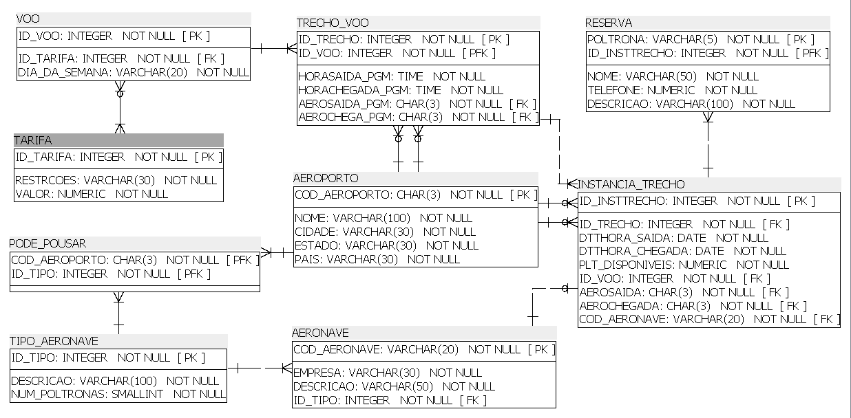
b) Indique as operações para a atualização descrita no exercício.

Precisou ser feito inserts em ordem para que não houvesse restrições.
A ordem dos inserts foram:
AEROPORTO
TIPO_AERONAVE
AERONAVE
PODE_POUSAR
TARIFA
VOO,
TRECHO_VOO
INSTANCIA_TRECHO
RESERVA

c) Que tipos de restrições você esperaria verificar na operação de atualização?

Entidade PK = ela não pode ser nula, não pode ser inserida e não pode se repetir;
Referencial FK = não pode inserir um dado na tabela filha se não existir o dado na tabela pai.

d) Quais dessas restrições são de chave, de integridade de entidade e de
integridade referencial, e quais não são?

Todas minhas tabelas existe uma chave estrangeira, então vou encontrar restrição de integridade refencial se não inserir os dados na ordem criada no esquema.
No caso da restrição de entidade, eu também vou ter restrições em todas as tabelas, não vou poder repetir o dado nem deixar o campo nulo.

e) Especifique todas as restrições de integridade referencial que se mantêm no
esquema.
Abaixo estão minhas restrições criadas adicionando uma constraint à tabela, os nomes em azul serão sempre a tabela que contém a chave primária, onde não poderei alterar nem deletar um dado caso haja este dado na tabela que está a chave estrangeira, o subsequente será a tabela que vai estar a chave estrangeira.

TIPO_AERONAVE_AERONAVE_fk
TIPO_AERONAVE_PODE_POUSAR_fk
TARIFA_VOO_fk
AERONAVE_INSTANCIA_TRECHO_fk
AEROPORTO_TRECHO_VOO_fk
AEROPORTO_TRECHO_VOO_fk1
AEROPORTO_PODE_POUSAR_fk
AEROPORTO_INSTANCIA_TRECHO_fk
AEROPORTO_INSTANCIA_TRECHO_fk1
VOO_TRECHO_VOO_fk
TRECHO_VOO_INSTANCIA_TRECHO_fk
INSTANCIA_TRECHO_RESERVA_fk

- Considere o esquema de banco de dados relacional COMPANHIA_AEREA.
Especifique as seguintes consultas em álgebra relacional:
a) Para cada voo, liste o número do voo, o aeroporto de partida para o primeiro
trecho e o aeroporto de chegada para o último trecho.

b) Liste os números de voo e dias da semana de todos os voos ou de seus
trechos que saem do Aeroporto Internacional de Guarulhos (código “GRU”) e
chegam ao Aeroporto Internacional Salgado Filho (código “POA”).

c) Liste o número do voo, o código do aeroporto de partida, a hora de partida
programada, o código do aeroporto de chegada, a hora de chegada
programada e os dias da semana de todos os voos ou trechos que saem de
algum aeroporto na cidade de São Paulo e chegam a algum aeroporto na
cidade de Porto Alegre.

